El Santuario de la Madonna della Pioggia y de San Bartolomeo di Reno (Via Riva di Reno, 124, esquina Via Galliera) en Bolonia, alberga el "Paisaje con Bartolomeo", obra del pintor boloñés Ludovico Mattioli .
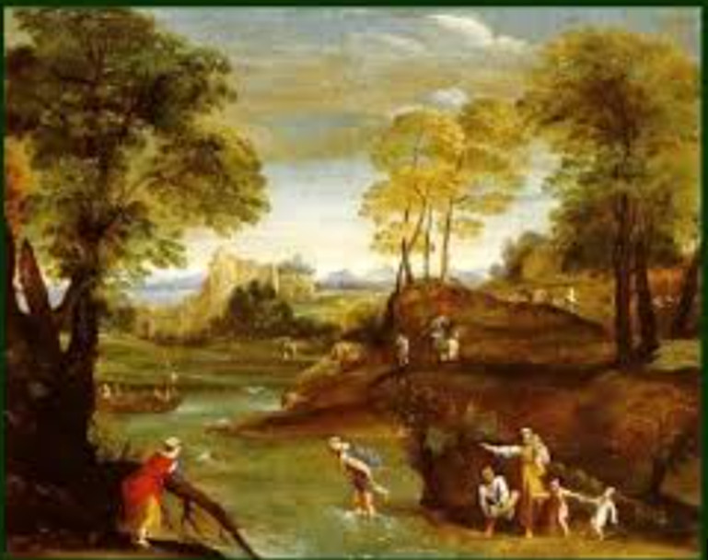
[SPLIT_BLOCK:Paesaggio_con_San_Bartolomeo.jpg];
🖼️ "Paisaje con San Bartolomé" de Ludovico Mattioli
La obra mencionada se encuentra a lo largo de la escalera que conduce a las salas superiores de la iglesia y no es un cuadro de Annibale, como erróneamente se le atribuye, sino de uno de sus sucesores de la escuela boloñesa.
- Artista: Ludovico Mattioli (1662-1747)
- Título (probable): Paisaje con San Bartolomé
- Ubicación: Escalera del Santuario de la Madonna della Pioggia y San Bartolomeo di Reno, Bolonia.
- Datación: siglo XVIII.
Contexto histórico y artístico:
- Paisaje en el siglo XVIII: Aunque Annibale Carracci fue pionero del "paisaje ideal" en el siglo XVII, Ludovico Mattioli trabajó en una época posterior, el siglo XVIII, cuando el género paisajístico estaba plenamente desarrollado e independiente. Mattioli, artista boloñés activo entre finales del siglo XVII y principios del XVIII, fue conocido no solo por sus lienzos, sino también como grabador y paisajista .
- Estilo: Sus paisajes son típicos del Barroco tardío y el Rococó. A diferencia del carácter solemne y heroico de Annibale, las obras de Mattioli presentan un estilo más pictórico , etéreo y menos estructurado, con predilección por la atmósfera y los efectos de luz.
- La Iglesia: El Santuario de la Madonna della Pioggia (o San Bartolomeo di Reno) ha sufrido numerosas renovaciones a lo largo de los siglos. La iglesia actual data en su mayor parte del siglo XVIII (reconstruida según un diseño atribuido a Alfonso Torreggiani), y obras como la de Mattioli encajan en este contexto decorativo del siglo XVIII.
- Iconografía: La inclusión de San Bartolomé, el apóstol mártir, sirve como referencia a la antigua dedicación de la iglesia y del hospicio contiguo.

